**CloudBrute Nedir?**

CloudBrute, internet üzerindeki popüler bulut hizmet sağlayıcılarında (AWS, Azure, Google Cloud, DigitalOcean) barındırılan alan adlarını, depolama alanlarını veya servisleri keşfetmek için kullanılan bir açık kaynaklı bulut saldırı yüzeyi keşif aracıdır.

Amaç, kamuya açık veya hatalı yapılandırılmış bulut kaynaklarını tespit ederek siber güvenlik taramaları yapmak ve olası veri sızıntılarını önlemektir.

CloudBrute, bulut sistemlerinde yanlışlıkla açık bırakılan alan adlarını veya hizmetleri bulmaya yarayan bir "arama motoru" gibi çalışır.

**Kurulumu:**

CloudBrute, Go diliyle yazılmış bir araçtır. Bu yüzden önce Go kurulumu gerekir.

Go kurulumu:

***sudo apt update***

***sudo apt install golang-go -y***

CloudBrute’u GitHub’dan indirme:

***git clone https://github.com/0xsha/CloudBrute.git***

***cd CloudBrute***

Aracı derleyip çalıştırılabilir hale getirme: ***go build.***

Bu işlemden sonra bulunduğunuz klasörde CloudBrute adında çalıştırılabilir bir dosya oluşacaktır.

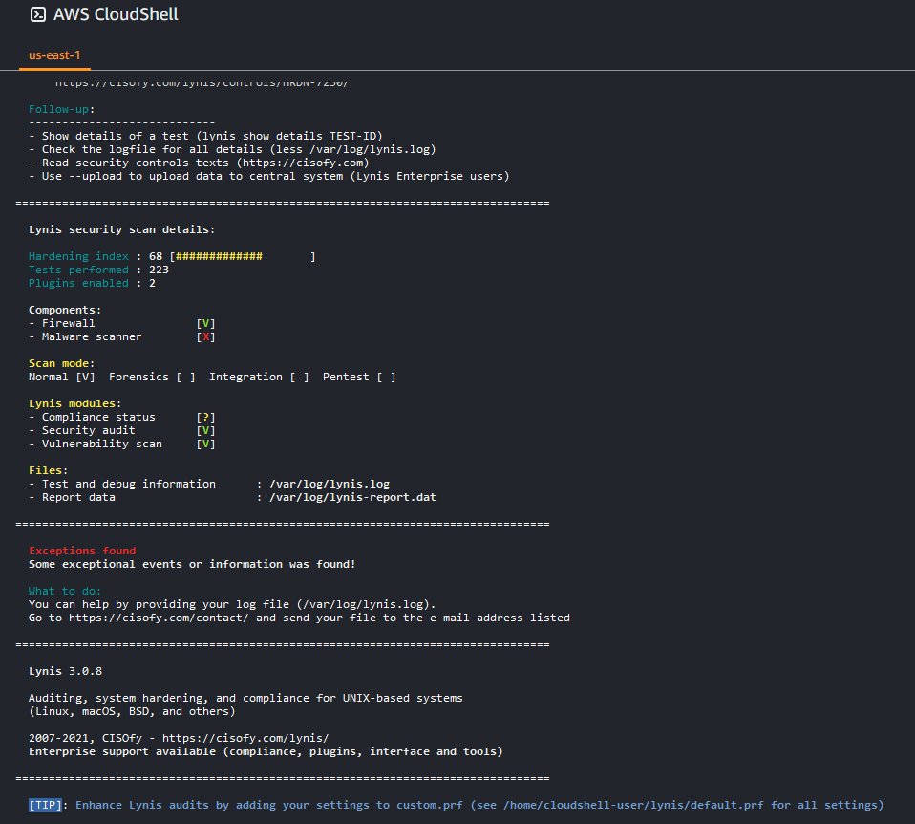

**Kullanımı:**

CloudBrute, bulut servis sağlayıcıları için ön tanımlı olarak gelen wordlist’leri kullanarak alan adı taraması yapar.

Örnek: AWS için tarama ***./CloudBrute -provider aws -wordlist wordlists/aws.txt***

* -***provider:*** Hedef bulut sağlayıcısı (aws, azure, gcp, vs.)
* -***wordlist:*** Kullanılacak olan kelime listesi (örnek bucket, subdomain, klasör adları içerir)

AWS'de açık bucket bulunduğunda:

***[+] Valid AWS bucket found:*** [***http://open-data-bucket.s3.amazonaws.com***](http://open-data-bucket.s3.amazonaws.com)

**CloudBrute Ne İşe Yarar?**

* Bulut sistemlerini test etmek isteyen güvenlik uzmanlarına, sistem yöneticilerine ve beyaz şapkalı hacker’lara yol gösterir.
* Hatalı yapılandırılmış veya yanlışlıkla açık bırakılmış subdomain, storage, bucket gibi hedefleri tespit etmeye yarar.
* Kurumsal sistemlerde yapılan harici keşif (external reconnaissance) aşamasında aktif olarak kullanılır.

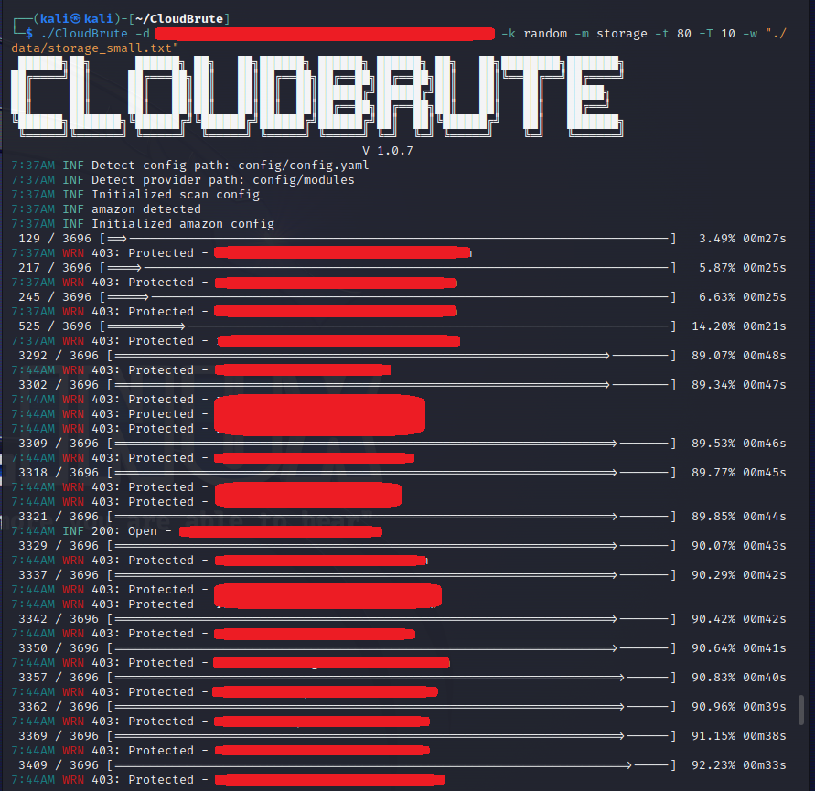

**Dikkat Edilmesi Gerekenler**

* Sadece izinli sistemlerde, etik sızma testleri kapsamında kullanılmalıdır.
* CloudBrute, veri indirmez. Sadece hangi alan adlarının var olduğunu ve erişilebilir olup olmadığını bildirir.
* Bu araç eğitsel amaçla kullanıldığında, öğrencilerin etik kurallar ve KVKK/GDPR çerçevesinde hareket etmesi sağlanmalıdır.

CloudBrute, bulut tabanlı sistemlerde yüzey keşfi (surface recon) yapmak isteyen herkes için güçlü ve hızlı bir araçtır. Alan adı denemeleriyle geniş kapsamlı bir tarama yaparak yanlış yapılandırmaları bulmaya yardımcı olur.

Bu araç sayesinde öğrenciler, modern siber güvenlik dünyasında bulut sistemlerine yönelik temel keşif süreçlerini pratik olarak öğrenebilirler.